Kurtki narciarskie damskie
Kurtki narciarskie damskie to niezbędny element zimowej garderoby. Zapewnią najlepsza ochronę przed mrozem i śniegiem, dzięki temu będziemy mogli cieszyć się w pełni zimową jazdą na stoku.

Sporty zimowe cieszą się bardzo dużą popularnością od wielu lat. Jest to też zasługa naszych rodzimych sportowców, którzy mają na koncie wiele sukcesów podczas różnorodnych zawodów. Jednak przed rozpoczęciem własnej przygody na stoku warto zaopatrzyć się w odpowiednią odzież. Jednym z ważnych elementów są kurtki narciarskie damskie, które można znaleźć w naszym sklepie internetowym. Sprawdźmy czym się wyróżniają.

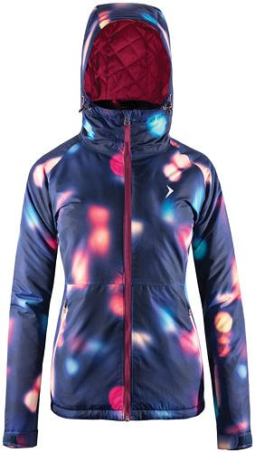
Ochrona przede wszystkim
Nasze kurtki narciarskie damskie charakteryzują się wysoką ochroną przed zimnem, mrozem i wilgocią. Jest to świetne rozwiązanie podczas intensywnej jazdy na nartach, ale również w czasie zimowych spacerów. Ważne jest, aby okrycie wierzchnie było funkcjonalne. Powinno posiadać kieszenie wewnętrzne na niezbędne drobiazgi, pas śnieżny, który będzie zapewniał ochronę przed wilgocią i mrozem. Dodatkowym zabezpieczeniem są klejone szwy, które zwiększają wodoodporność materiału.

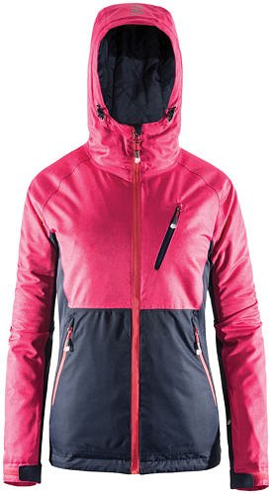
Kurtki narciarskie damskie - którą wybrać?
Kurtki narciarskie damskie mogą być także modnym dodatkiem do całej stylizacji. Warto zastanowić się nad wyborem oryginalnego wzornictwa i modnego designu, który wyróżni nas na stoku i poza nim. Jednak najbardziej powinno nam zależeć na wysokogatunkowych materiałach, które będą stanowić odpowiednie zabezpieczenie przed niekorzystnymi warunkami atmosferycznymi. Dzięki temu będziemy mogli cieszyć się w pełni z jazdy na nartach.

